«Что должны знать родители о федеральном государственном образовательном стандарте дошкольного образования».
Введение ФГОС ДО связано с тем, что настала необходимость стандартизации содержания дошкольного образования, для того чтобы, обеспечить каждому ребенку равные стартовые возможности для успешного обучения в школе.
Однако стандартизация дошкольного образования не предусматривает предъявления жестких требований к детям дошкольного возраста, не рассматривает их в жестких «стандартных» рамках.
Специфика дошкольного возраста такова, что достижения детей дошкольного возраста определяется не суммой конкретных знаний, умений и навыков, а совокупностью личностных качеств, в том числе обеспечивающих психологическую готовность ребенка к школе. Необходимо отметить, что наиболее значимое отличие дошкольного образования от общего образования заключается в том, что в детском саду отсутствует жесткая предметность. Развитие ребенка осуществляется в игре, а не в учебной деятельности. Стандарт дошкольного образования отличается от стандарта начального образования еще и тем, что к дошкольному образованию не предъявляются жесткие требования к результатам освоения программы.
Здесь необходимо понимать, что если к дошкольному образованию будут заданы требования к результатам, аналогичные тем, что присутствуют в стандарте начального образования, то мы лишим детей детства, не учитывая самоценности дошкольного периода жизни и специфики психического развития детей-дошкольников. Будет упорно осуществляться подготовка детей к школе, где постоянно будет проверяться уровень предметных знаний, умений и навыков. И ко всему к этому образовательный процесс будет выстраиваться по подобию школьного урока, а это противоречит специфике развития детей дошкольного возраста.
Поэтому, в дошкольном образовании определены две группы требований, а не три, как в стандарте начального общего образования. Это требования к структуре программы дошкольного образования и требования к условиям ее реализации.
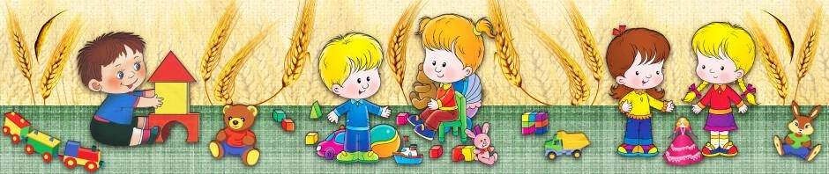
При этом педагогам дается ориентир конечной цели их деятельности. В ФГОС ДО указано, что одним из обязательных разделов программы любого ДОУ является раздел «Планируемые результаты освоения детьми основной общеобразовательной программы дошкольного образования». В нем описаны такие интегративные качества (качества! а не ЗУНы: знания, умения, навыки), которые ребенок может приобрести в результате освоения программы: например, физически развитый, любознательный, активный, эмоционально-отзывчивый, общительный и др.

Основная общеобразовательная программа помогает ребенку овладеть базисным уровнем дошкольного образования. Она призвана обеспечить дошкольнику тот уровень развития, который позволит ему быть успешным в дальнейшем обучении, т. е. в школе и должна выполняться каждым дошкольным учреждением.
В тексте ФГОС не употребляется слово «занятие», но это не означает переход на позиции «свободного воспитания» дошкольников. Взрослые не перестанут заниматься с детьми в российских детских садах. Но такая форма образовательной деятельности как занятие не соответствует возрастным особенностям детей дошкольного возраста. В современной теории и практике понятие «занятие» рассматривается как занимательное дело, без отождествления его с занятием как дидактической формой учебной деятельности.
Новый документ ставит во главу угла индивидуальный подход к ребенку и игру, где происходит сохранение самоценности дошкольного детства и где сохраняется сама природа дошкольника. Факт повышения роли игры как ведущего вида деятельности дошкольника и отведение ей главенствующего места, безусловно, положителен, так как в настоящее время на первом месте стоит занятие. Необходимость отказаться от учебно-дисциплинарной модели образовательного процесса – отказ от специально организованной деятельности уже давно назрела. Ведущими видами детской деятельности станут: игровая, коммуникативная, двигательная, познавательно-исследовательская, продуктивная и др. Необходимо отметить, что каждому виду детской деятельности соответствуют определенные формы работы с детьми.
Содержание основной программы включает совокупность образовательных областей, которые обеспечат разностороннее развитие детей с учетом их возраста по основным направлениям – физическому, социально-личностному, познавательно-речевому и художественно-эстетическому. В программе нет привычных предметных областей – развития речи, развития элементарных математических представлений, рисования, лепки и т. д. Все это заложено в образовательные области.
Образовательные области введены для поддержания баланса между всеми направлениями работы детского сада – все они в равной степени должны быть представлены в образовательной программе дошкольного образования.
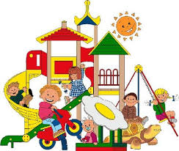
Если говорить о принципиально новом в содержании дошкольного образования, то это обязательность его соответствия заявленным в ФГОС принципам:
- принцип развивающего образования, целью которого является развитие ребенка;
- принцип необходимости и достаточности(соответствие критериям полноты, необходимости и достаточности (позволять решать поставленные цели и задачи только на необходимом и достаточном материале, максимально приближаться к разумному "минимуму")
- принцип интеграции образовательных областей в соответствии с возрастными возможностями и особенностями воспитанников, спецификой и возможностями образовательных областей;
Программа строится с учетом интеграции образовательных областей в соответствии с возрастом детей. Интеграция разных образовательных областей – важный сдвиг в структурировании программного материала.
Все образовательные области связаны друг с другом: читая, ребенок познает; познавая, рассказывает о том, что узнал; взаимодействует со сверстниками и взрослыми в процессе исследований и обсуждений. Так взаимопроникновение и взаимосвязь образовательных областей обеспечивают формирование у ребенка целостной картины окружающего мира. Безусловно, в новых условиях возрастет роль взаимосвязи в работе узких специалистов и воспитателей. Например, инструктор по физической культуре будет участвовать в проведении прогулок, организуя подвижные игры, эстафеты по теме. Музыкальный руководитель будет осуществлять подбор музыкального сопровождения для проведения мастерских, релаксации, разминок, гимнастик и др.
- комплексно-тематический принцип построения образовательного процесса;
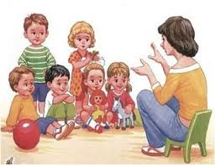
В соответствии с комплексно-тематическим принципом построения образовательного процесса ФГОС предлагают для мотивации образовательной деятельности не набор отдельных игровых приемов, а усвоение образовательного материала в процессе подготовки и проведения каких-либо значимых и интересных для дошкольников событий. Обучение через систему занятий будет перестроено на работу с детьми по «событийному» принципу. Такими событиями станут Российские праздники (Новый год, День семьи и др.), международные праздники (День доброты, День Земли и др.). Праздники – это радость, дань уважения, память. Праздники – это события, к которым можно готовиться, которых можно ждать. Проектная деятельность станет приоритетной. Критерием того, что данный принцип заработает, станет живое, активное, заинтересованное участие ребенка в том или ином проекте, а не цепочка действий по указанию взрослого. Ведь только активный человек может стать успешным.
- решение программных образовательных задач в совместной деятельности взрослого и детей (образовательная деятельность, осуществляемая в процессе организации различных видов детской деятельности и образовательная деятельность, осуществляемая в ходе режимных моментов) и самостоятельной деятельности детей;
Изменяется способ организации детских видов деятельности: не руководство взрослого, а совместная (партнерская) деятельность взрослого и ребенка – это наиболее естественный и эффективный контекст развития в дошкольном детстве.
- взаимодействие с родителями;
Документ ориентирует на взаимодействие с родителями: родители должны участвовать в реализации программы, в создании условий для полноценного и своевременного развития ребенка в дошкольном возрасте, чтобы не упустить важнейший период в развитии его личности. Родители должны быть активными участниками образовательного процесса, участниками всех проектов, независимо от того, какая деятельность в них доминирует, а не просто сторонними наблюдателями.
- И что еще очень важно, основная программа дошкольного образования обеспечивает преемственность с примерными основными программами начального образования, чего не было ранее.
Перспектива реформирования дошкольного образования вселяет надежду на качественные изменения в данной сфере. Делается попытка преобразовать некогда единую систему «общественного дошкольного воспитания» в подлинную систему дошкольного образования как полноправную и неотъемлемую ступень общего образования. Это означает фактическое признание того, что ребенок дошкольного возраста нуждается не только в опеке и уходе, но и в воспитании, и в обучении, и в развитии.
Таким образом, новые стратегические ориентиры в развитии системы образования следует воспринимать позитивно. Во-первых, система дошкольного образования должна развиваться в соответствии с запросами общества и государства, которые обнародованы в этом приказе. Во-вторых, в приказе много положительного:
Желание сделать жизнь в детском саду более осмысленной и интересной.
Создание условий для того, чтобы воспитатель мог учитывать особенности развития, интересы своей группы, специфику национально-культурных и природных географических условий, в которых осуществляется образовательный процесс и многое другое.
Попытка повлиять на сокращение и упрощение содержания образования для детей дошкольного возраста за счет установления целевых ориентиров для каждой образовательной области.
Стремление к формированию инициативного, активного и самостоятельного ребенка.
Отказ от копирования школьных технологий и форм организации обучения.
Ориентация на содействие развитию ребенка при взаимодействии с родителями.
